Cardápio

Sistema de Cardápio

Versão 1.0

Informações do Documento
Título do documento |  | Documento de Requisitos do Sistema de Cardápio
Autores |  | Ian Tutida Leite  Nícolas David Dourado Rodrigues
Nome do arquivo |  | DocumentoCardapio.docx
Índice
1 Introdução 3
1.1 Objetivos 3
1.2 Escopo 3
1.3 Padrões e Convenções 3
1.3.1 Identificação dos Requisitos 3
1.3.2 Prioridade dos Requisitos 4
1.4 Descrição Geral do Sistema 4
1.5 Escopo Negativo 5
1.6 Descrição dos Atores 5
2 Requisitos Funcionais 6
2.1 Ações do Cliente do Restaurante 6
2.2 Ações do Administrador do Restaurante 8
2.3 Ações da Equipe do Restaurante 10
3 Requisitos Não-Funcionais 10
3.1 Performance 11
3.2 Usabilidade 11
3.3 Confiabilidade 11
3.4 Segurança 12
3.5 Corretude 12
3.6 Requisitos de Hardware e Software 13
4 Diagrama de Casos de Uso 13
4.1 Descrição de Casos de Uso 15
5 Diagramas de Atividade 17
6 Diagrama de Classes 19
7 Considerações Finais 20
7.1 Conclusões 20
7.2 Trabalhos Futuros 20

Introdução
Este documento descreve os requisitos funcionais e não-funcionais do sistema Cardápio APSOO, uma plataforma de pedidos digitais para restaurantes.

Objetivos
Descrever os requisitos funcionais e não funcionais do sistema de cardápio digital, que é composto por três módulos principais: a interface do cliente (Web), o painel de gerenciamento (Web Admin) e a estação de recebimento de pedidos (Desktop).

Escopo
O escopo do Sistema de Cardápio abrange o desenvolvimento de três aplicações principais:
- Experiência do Cliente (Web): Uma interface pública para clientes visualizarem o cardápio por categorias, personalizarem itens (com opcionais e observações), adicionarem produtos ao carrinho, aplicarem cupons de desconto, finalizarem um pedido (escolhendo "Retirada" ou "Consumo no Local") e acompanhar o status do pedido em tempo real.
- Gerenciamento do Restaurante (Web Admin): Um painel administrativo protegido por autenticação para o gerente configurar as informações da loja (logo, nome, horário), e realizar o gerenciamento completo (CRUD) de Categorias, Produtos, Grupos de Opcionais e Cupons de Desconto. O painel também permite visualizar pedidos, um histórico básico de clientes (CRM) e métricas simples de vendas.
- Estação de Pedidos (Desktop - Electron): Um aplicativo de desktop para a equipe do restaurante (cozinha/balcão) que recebe notificações de novos pedidos em tempo real (via Supabase) e permite o gerenciamento do fluxo de status do pedido (ex: Recebido, Em Preparo, Pronto).

Padrões e Convenções

Identificação dos Requisitos
Para a especificação dos requisitos utilizaremos a seguinte representação: [TIPODOREQUISITONúmero] Nome
O campo TIPODOREQUISITO poderá ser especificado pelos códigos RF (Requisitos Funcionais) ou RNF (Requisitos Não-Funcionais). Já o campo Número será preenchido com um número correspondente à ordem em que os requisitos aparecem no documento.

Prioridade dos Requisitos
A cada requisito será atribuída uma prioridade. A descrição de cada uma segue abaixo:
- Essencial é um requisito imprescindível. Sem ele, o sistema não funcionará.
- Importante é um requisito que deve ser implementado, mas, se não for, o sistema funcionará do mesmo jeito, mas de maneira insatisfatória.
- Desejável é um requisito que trará um diferencial adicional ao sistema. Por isso, pode ser deixado para ser implementado por último ou em próximas iterações.
Cada termo que aparecer neste documento seguido do símbolo * será explicado no glossário, tópico 7.
Na apresentação dos requisitos, quando da descrição dos casos de uso, utilizamos a notação: - para denotar a inexistência de pré-condições ou parâmetros de entrada e saída ou ainda a manutenção do estado do sistema (no campo de pós-condições).

1.4 Descrição Geral do Sistema
A necessidade de digitalizar e agilizar o processo de pedidos em restaurantes tem crescido muito com o passar dos anos. Há uma necessidade crescente no mercado da utilização de ferramentas que diminuam o custo do processo de elaboração do pedido e automatizem o processo que atualmente, na maioria dos restaurantes, é feito baseado em anotações manuais e comunicação verbal.
As poucas ferramentas já existentes não reúnem algumas funcionalidades como existência de administradores para controle de acesso de usuários, um bom sistema de geração de métricas para possibilitar análises de vendas, controle eficiente dos produtos e opcionais, e ainda o acompanhamento em tempo real do status do pedido pelo cliente. Pensando nisso foi que surgiu a proposta do Sistema de Cardápio.
É um sistema que pretende dar suporte na organização de pedidos digitais para restaurantes. Trata-se de uma plataforma completa desde a visualização do cardápio pelo cliente até a finalização do pedido, dando suporte a aspectos como gestão de produtos, categorias, opcionais, cupons de desconto, acompanhamento de pedidos em tempo real, etc.
As funcionalidades do sistema serão mostradas, à medida que os requisitos forem explicados, mas todas elas convergem para a idéia do software dita anteriormente.

O sistema funciona da seguinte maneira:
- A Jornada do Cliente (Interface Web): Nela, o cliente navega pelo cardápio digital, que é organizado por categorias. Ele pode selecionar produtos, personalizá-los com itens opcionais, definir quantidades e adicionar observações. Após montar seu carrinho, o cliente pode aplicar cupons de desconto e finalizar o pedido, escolhendo entre "Retirada" (informando nome/telefone) ou "Consumo no Local" (informando o número da mesa).
- A Gestão do Negócio (Painel Administrativo): Nos bastidores, todo o conteúdo visto pelo cliente é controlado pelo restaurante através de um painel administrativo. Permite ao gerente configurar a identidade da loja (logo, foto de capa, horário), e gerenciar de forma completa (criar, editar, excluir) todo o catálogo: categorias, produtos (com preço, foto e status), e os grupos de opcionais associados. Além disso, o gerente utiliza o painel para criar cupons de desconto, visualizar todos os pedidos que entram e analisar o desempenho através de métricas simples e um histórico de clientes (CRM básico).
- A Operação (Estação Desktop): No instante em que o cliente confirma seu pedido na interface web, o sistema o transmite automaticamente para a Estação de Pedidos. Este é um aplicativo desktop instalado no balcão ou na cozinha. A equipe é imediatamente notificada sobre o novo pedido por notificações. A equipe então utiliza esta estação para gerenciar o fluxo de trabalho, atualizando o status do pedido.
Cada atualização de status realizada pela equipe na Estação de Pedidos é refletida em tempo real na página de acompanhamento do cliente, melhorando a experiência do usuário.

1.5 Escopo Negativo
Devido a grande dimensão que o projeto pode ter, faz-se relevante definir o escopo não apenas dizendo as coisas que serão feitas, mas também deixando claro o que não fará parte do nosso escopo.
Algumas funcionalidades foram tidas pela equipe como funcionalidades que precisam de uma maior atenção. Sendo assim esse projeto se compromete a desenvolver apenas as funcionalidades citadas. Não fazem parte do escopo dessa proposta serviços tais como:
- Pagamento Online: Não haverá integração com gateways de pagamento (cartão de crédito, Pix, etc.).
- Logística de Entrega: Não haverá funcionalidade de delivery ou entrega em domicílio.
- Integrações Externas: Não haverá integrações com iFood, WhatsApp Business, ou sistemas de ERP/PDV.
- Controles de segurança sofisticados: a segurança do acesso dos usuários será com senha cadastrada através do sistema de autenticação do Supabase.

1.6 Descrição dos Atores
​​O sistema apresenta três atores principais, com diferentes níveis de acesso, e funcionalidades:
- Cliente do Restaurante: Pessoa que acessa o cardápio digital público. Suas ações incluem navegar pelas categorias, selecionar produtos, personalizar pedidos, gerenciar o carrinho, aplicar cupons, finalizar o pedido e acompanhar o status do pedido.
- Gerente do Restaurante: Pessoa autorizada a acessar o painel de administração. Suas ações incluem fazer login, personalizar a loja, gerenciar categorias, produtos, opcionais e cupons, visualizar pedidos, consultar histórico de clientes e analisar métricas.
- Equipe do Restaurante: Pessoa (na cozinha ou balcão) que opera o aplicativo de desktop. Suas ações incluem ser notificado sobre novos pedidos e alterar o status do pedido (Recebido, Em Preparo, Pronto).

Requisitos Funcionais
Esta seção apresenta em detalhes os requisitos funcionais do sistema.

Ações do Cliente do Restaurante
- [RF001] Visualizar Cardápio por Categoria
  - Descrição: O cliente deve poder visualizar o cardápio dividido por categorias ativas e ordenadas (conforme definido pelo admin). Cada produto deve exibir nome e preço. Produtos inativos não devem ser mostrados.
  - Prioridade: Essencial
  - Pré-condições: O sistema deve estar disponível e deve existir pelo menos uma categoria ativa com produtos.
  - Entrada: Página inicial do cardápio com a lista de categorias.
  - Saída: O cliente é direcionado para a seção referente a categoria selecionada, que irá conter os produtos e informações da categoria selecionada.
- [RF002] Adicionar Produto ao Carrinho
  - Descrição: Permite que o cliente adicione um produto ao carrinho de compras, selecionando opcionais, quantidade e observações.
  - Prioridade: Essencial
  - Pré-condições: O cliente deve estar visualizando os detalhes do produto.
  - Entrada: Seleção de opcionais, quantidade desejada, observações (opcional) e clique no botão de adicionar ao carrinho.
  - Saída: Produto adicionado ao carrinho e atualização visual do carrinho na tela inicial.
- [RF003] Gerenciar o Carrinho de Compras
  - Descrição: O cliente deve poder acessar o carrinho, ver o resumo (itens, opcionais, subtotal), remover ou editar itens, e aplicar um código de cupom que recalcula o valor total.
  - Prioridade: Essencial
  - Pré-condições: O cliente deve ter pelo menos um item no carrinho.
  - Entrada: Ações de visualizar, editar, remover itens, adicionar cupom.
  - Saída: Lista atualizada de itens no carrinho, subtotal calculado, desconto aplicado e total final.
- [RF004] Finalizar Pedido (Checkout)
  - Descrição: O cliente deve poder, a partir do carrinho, selecionar a modalidade ("Retirada" ou "Consumo no Local"), fornecer identificação (Nome/Telefone ou Nº da Mesa) e confirmar o pedido, salvando-o no Supabase.
  - Prioridade: Essencial
  - Pré-condições: O cliente deve ter pelo menos um item no carrinho.
  - Entrada: Modalidade (retirada ou consumo no local), informações do cliente (nome/telefone ou número da mesa).
  - Saída: Pedido criado no sistema e enviado para a cozinha no aplicativo desktop, redirecionamento para a página de acompanhamento do pedido.
- [RF005] Acompanhar Status do Pedido
  - Descrição: O cliente deve ser direcionado para uma página de acompanhamento ou poder recuperar o status do pedido (Recebido, Em Preparo, Pronto), que deve ser atualizado em tempo real.
  - Prioridade: Essencial
  - Pré-condições: Deve existir um pedido criado.
  - Entrada: Número de telefone ou acesso direto após a finalização.
  - Saída: Status atual do pedido (recebido, em preparo, pronto)
- [RF006] Visualizar Detalhes do Produto
  - Descrição: Permite que o cliente visualize os detalhes completos de um produto, incluindo opcionais disponíveis, preço base e descrição.
  - Prioridade: Essencial
  - Pré-condições: O cliente deve estar na página do cardápio e o produto deve estar cadastrado e ativo.
  - Entrada: Clique no produto desejado.
  - Saída: Modal com todos os detalhes do produto.

Ações do Administrador do Restaurante
- [RF007] Autenticação do Administrador
  - Descrição: O gerente deve poder fazer login em um painel de administração protegido por senha (via Supabase Auth) e realizar logout.
  - Prioridade: Essencial
  - Pré-condições: O administrador deve possuir credenciais válidas.
  - Entrada: Email e senha
  - Saída: Sessão autenticada e redirecionamento para o dashboard.
- [RF008] Personalizar Informações do Cardápio
  - Descrição: O gerente deve poder, no painel admin, definir/atualizar o Nome, Logo, Imagem de Capa, Descrição e Horário de Funcionamento do restaurante.
  - Prioridade: Essencial
  - Pré-condições: O administrador deve estar autenticado.
  - Entrada: Nome do restaurante, logo, imagem da capa, descrição e horário de funcionamento.
  - Saída: Informações atualizadas refletidas na página pública do restaurante.
- [RF009] Gerenciar Categorias e Produtos
  - Descrição: O gerente deve poder Criar, Editar, Excluir e Reordenar categorias. O gerente deve poder Criar, Editar (nome, preço, foto, categoria, status) e Excluir produtos, e reordená-los dentro de uma categoria.
  - Prioridade: Essencial
  - Pré-condições: O administrador deve estar autenticado.
  - Entrada: Dados da categoria (nome) e/ou dados do produto (nome, descrição, preço base, foto, categoria, status).
  - Saída: Lista atualizada de categorias e produtos refletidos no cardápio público e no dashboard do administrador.
- [RF010] Gerenciar Opcionais
  - Descrição: O gerente deve poder criar "grupos de opcionais" (com regras de seleção única/múltipla) e "opcionais" individuais (nome, preço adicional) e associá-los aos produtos.
  - Prioridade: Essencial
  - Pré-condições: O administrador deve estar autenticado.
  - Entrada: Dados do grupo de opcionais (nome, seleção múltipla ou única), dados do opcional (nome e preço adicional).
  - Saída: Lista atualizada de grupos de opcionais e opcionais no dashboard do administrador e opcionais disponíveis para seleção nos produtos do cardápio.
- [RF011] Gerenciar Cupons de Desconto
  - Descrição: O gerente deve poder criar, visualizar, editar e desativar cupons (definindo código, tipo de desconto percentual/fixo, valor e status).
  - Prioridade: Importante
  - Pré-condições: O administrador deve estar autenticado.
  - Entrada: Código do cupom, tipo de desconto (percentual ou valor fixo), valor do desconto e status (ativo ou inativo).
  - Saída: Lista atualizada no dashboard do administrador e cupons disponíveis para aplicação no carrinho.
- [RF012] Gerenciar Pedidos
  - Descrição: O gerente deve poder visualizar uma lista de pedidos no painel web, filtrá-los (ex: por status) e alterar o status de um pedido.
  - Prioridade: Essencial
  - Pré-condições: O administrador deve estar autenticado.
  - Entrada: Filtros (por status, data, etc.)
  - Saída: Lista de pedidos e suas informações.
- [RF013] Visualizar Histórico do Cliente
  - Descrição: O gerente deve poder, no painel admin, pesquisar clientes por Nome ou Número de Telefone e visualizar seu histórico de pedidos anteriores.
  - Prioridade: Importante
  - Pré-condições: O administrador deve estar autenticado.
  - Entrada: Seção “Clientes” do dashboard do administrador.
  - Saída: Lista de clientes e suas informações.
- [RF014] Visualizar Métricas Simples
  - Descrição: O gerente deve poder ver um dashboard com métricas como "Número Total de Pedidos (Hoje)" e "Produtos Mais Vendidos", com filtros de período (ex: "Hoje", "Últimos 7 dias").
  - Prioridade: Importante
  - Pré-condições: O administrador deve estar autenticado e deve haver pedidos feitos no período selecionado.
  - Entrada: Período de filtro (hoje, últimos 7 dias, etc.)
  - Saída: Número total de pedidos no período, faturamento total e lista dos produtos mais vendidos.

Ações da Equipe do Restaurante
- [RF015] Receber Notificações de Novos Pedidos
  - Descrição: O aplicativo desktop deve notificar a equipe (de forma sonora ou visual) imediatamente ao receber um novo pedido.
  - Prioridade: Importante
  - Pré-condições: O aplicativo desktop deve estar em execução e em conexão com o banco de dados.
  - Entrada: Novo pedido criado no sistema.
  - Saída: Notificação visual e/ou sonora com o pedido aparecendo na fila de novos pedidos.
- [RF016] Gerenciar Status do Pedido
  - Descrição: A equipe deve poder alterar o status de um pedido (de "Recebido" para "Em Preparo", e para "Pronto") através de uma interface simples no app desktop. A mudança deve atualizar o Supabase em tempo real.
  - Prioridade: Essencial
  - Pré-condições: O aplicativo desktop deve estar em execução e deve existir um pedido no sistema.
  - Entrada: Seleção do pedido e novo status desejado.
  - Saída: Status atualizado no banco de dados e refletido na página de acompanhamento do cliente.

Requisitos Não-Funcionais
Esta seção apresenta os requisitos não-funcionais do sistema em detalhes. Todos os requisitos não-funcionais aqui apresentados são essenciais para o bom funcionamento do sistema.

Performance
- [RNF001] Atualização em Tempo Real
  - Descrição: A atualização de status do pedido e a notificação de novos pedidos devem ocorrer em tempo real, com no máximo alguns segundos de delay.
  - Requisitos Associados: RF005 e RF016
- [RNF002] Atualização em Tempo Real
  - Descrição: O tempo de resposta de uma consulta de um usuário deve ser de no máximo 05 segundos.
  - Requisitos Associados: Todos

Usabilidade
- [RNF003] Interface Gráfica Simples e Funcional
  - Descrição: A interface deverá ser amigável, simples e intuitiva. A preocupação com as duas últimas características é devida ao fato de possivelmente o usuário não ter muita experiência com o uso do computador. Desta forma, as mensagens de erro devem ser explicativas, de modo a mostrar ao usuário como ele deve agir.
  - Requisitos Associados: Todos
- [RNF004] Design Responsivo para o Cliente
  - Descrição: O sistema web do cliente deve ser totalmente responsivo, funcionando adequadamente em dispositivos móveis, além de desktops.
  - Requisitos Associados: RF001 a RF006

Confiabilidade
- [RNF005] Disponibilidade
  - Descrição: O sistema web deve estar disponível 24 horas por dia, com tempo de inatividade planejado mínimo.
  - Requisitos Associados: Todos
- [RNF006] Consistência dos Dados
  - Descrição: Caso ocorra algum erro no processamento de uma transação, o programa deve retornar para um estado anterior consistente, sem que haja o comprometimento da coerência dos dados armazenados.
  - Requisitos Associados: Todos
- [RNF007] Tolerância a Falhas
  - Descrição: O aplicativo desktop deve continuar funcionando mesmo em caso de perda temporária de conexão, sincronizando automaticamente quando a conexão for restabelecida.
  - Requisitos Associados: RF015 e RF016

Segurança
- [RNF008] Restrições de Acesso (Autenticação)
  - Descrição: A confidencialidade dos dados do cliente é assegurada pela utilização de um servidor de banco de dados seguro e por um mecanismo de acesso autorizado, no qual cada administrador utiliza um email e uma senha para poder acessar o sistema. Ou seja, cada ator terá acesso a funcionalidades personalizadas.
  - Requisitos Associados: RF007 a RF014
- [RNF009] Proteção de Dados
  - Descrição: Os dados pessoais dos clientes (nome, telefone) devem ser armazenados de forma segura e não devem ser compartilhados com terceiros sem consentimento.
  - Requisitos Associados: RF004 a RF013
- [RNF010] Validação de Entradas
  - Descrição: Todas as entradas de dados devem ser validadas tanto no frontend quanto no backend para prevenir ataques de injeção e garantir integridade dos dados.
  - Requisitos Associados: Todos

Corretude
- [RNF011] Correção dos dados
  - Descrição: O sistema deve sempre retornar dados válidos para o usuário. Todos os cálculos (subtotal, desconto, total) devem ser precisos e consistentes.
  - Requisitos Associados: Todos
- [RNF012] Validação de Regras de Negócio
  - Descrição: O sistema deve validar todas as regras de negócio, como: Produtos e opcionais inativos não devem aparecer no cardápio, cupons inativos não podem ser aplicáveis, quantidades devem ser número positivos e com um limite superior, preços devem ser valores válidos.
  - Requisitos Associados: RF001 a RF013

Requisitos de Hardware e Software
- RNF014] Hardware - Cliente Web
Os dispositivos que acessarem o sistema web devem ter no mínimo:
- Processador compatível com navegadores modernos
- 2GB de memória RAM
- Conexão com internet
- Navegador web atualizado (Chrome, Firefox, Safari, Edge)
- [RNF015] Hardware - Aplicativo Desktop
Os computadores que executarem o aplicativo desktop devem ter no mínimo:
- Processador Intel Core i3 ou equivalente
- 4GB de memória RAM
- Sistema operacional macOS (versão 10.13 ou superior)
- Conexão com internet
- [RNF016] Software
O sistema será implementado usando:
- Linguagem: TypeScript (obrigatório)
- Paradigma: Programação Orientada a Objetos (POO) - obrigatório
- Framework Web: Next.js (App Router)
- Backend: Supabase (PostgreSQL, Autenticação, Storage, Realtime)
- Desktop: Electron
- Estilização: TailwindCSS
- Banco de Dados: PostgreSQL (via Supabase)

Diagrama de Casos de Uso
O diagrama de casos de uso do sistema está disponível abaixo em forma de imagem e também no formato PDF, ele mostra os relacionamentos entre os atores (Cliente, Gerente e Equipe do Restaurante) e os requisitos do sistema.

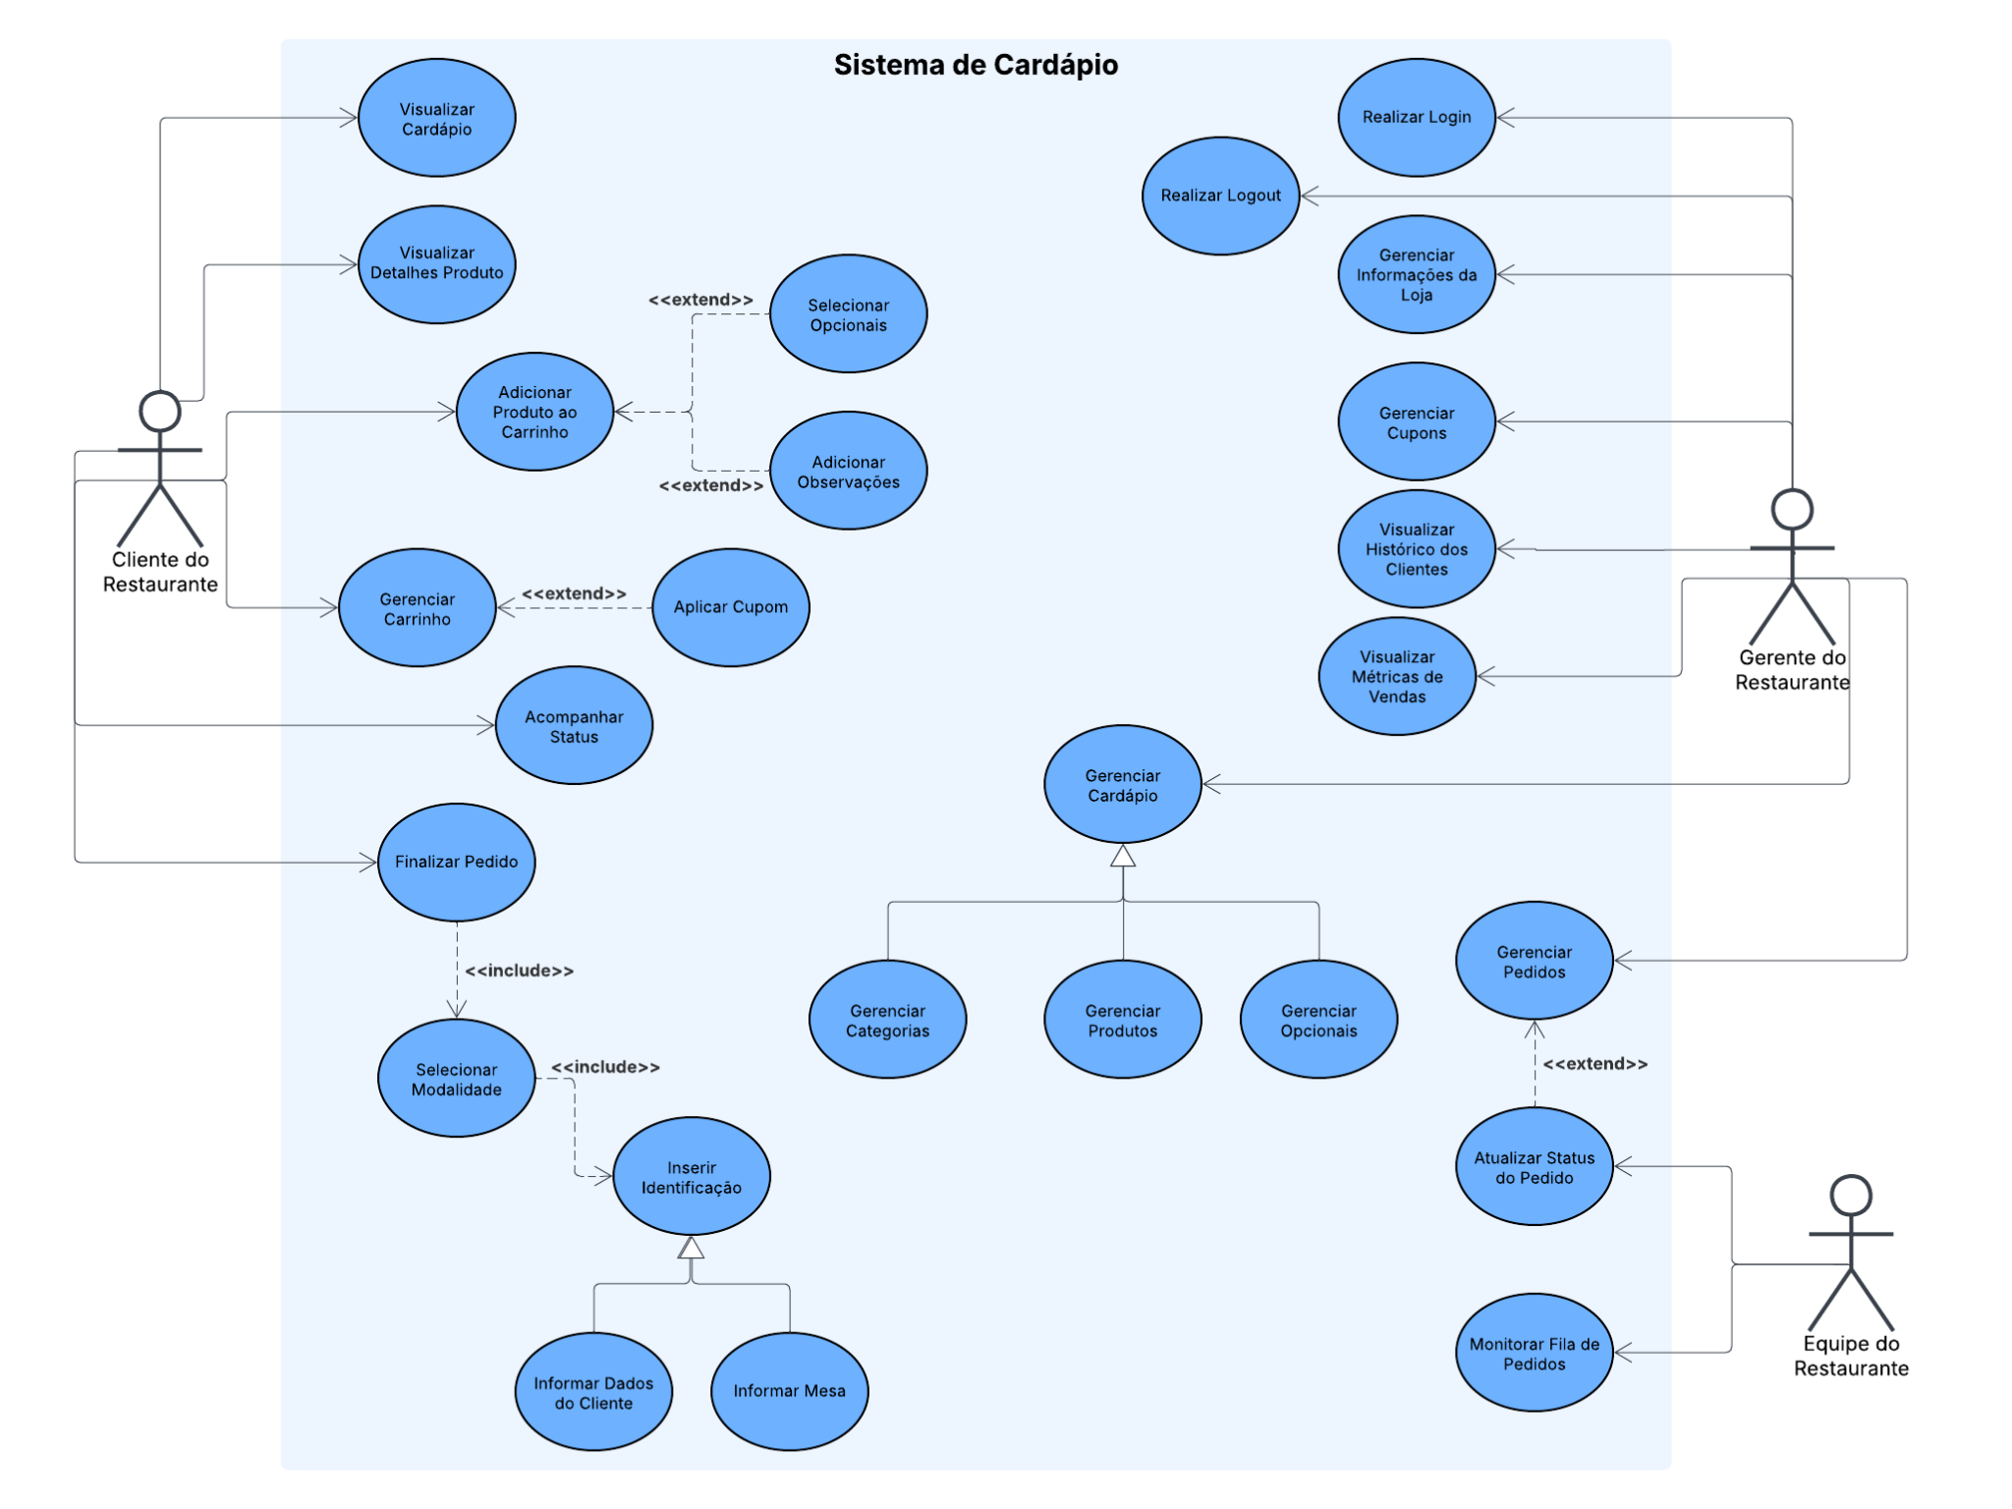

Descrição de Casos de Uso

4.1.1 Caso de Uso 1 - Finalizar Pedido

UC001 | Finalizar Pedido
Breve Descritivo: Este caso de uso descreve o processo final da jornada do cliente, onde ele confirma a compra dos itens selecionados no carrinho, escolhendo a forma de consumo e fornecendo seus dados.
Pré-condições: O cliente deve ter adicionado ao menos um produto ao carrinho.
Atores: Cliente do Restaurante
Cenários Principais:
1 – O cliente solicita a finalização do pedido a partir do carrinho de compras.
2 – O sistema solicita a seleção da modalidade de consumo
3 – O cliente seleciona a modalidade desejada: "Retirada" ou "Consumo no Local".
4 – O sistema solicita a inserção da identificação
5 – Dependendo da modalidade escolhida no passo 3, o fluxo segue para uma das especializações de identificação:
- 5a. Informar Dados do Cliente: Se for Retirada, o cliente informa Nome e Telefone.
- 5b. Informar Mesa: Se for Consumo no Local, o cliente informa o número da mesa.
6 – O cliente confirma o pedido.
7 – O sistema salva o pedido no banco de dados e notifica a equipe do restaurante.
...............
Cenários Alternativos:
1.1 – Aplicar Cupom: Antes de confirmar, o cliente pode optar por inserir um código de desconto. O sistema valida o cupom e recalcula o total (relação extend com Gerenciar Carrinho/Finalização).
1.1 – Cupom Inválido: Se o cupom for inválido, o sistema informa o cliente com uma mensagem de erro. O cliente pode tentar inserir outro cupom ou prosseguir sem cupom.
1.3 – Dados Inválidos: Caso o cliente não informe o telefone ou o número da mesa obrigatórios, o sistema exibe uma mensagem de erro e impede a conclusão até que os dados sejam corrigidos.

4.1.1 Caso de Uso 2 - Gerenciar Cardápio

UC002 | Gerenciar Cardápio
Breve Descritivo: Este caso de uso engloba as atividades administrativas do gerente para manter o catálogo de vendas atualizado. Ele funciona como um caso de uso "pai" (generalização) para a gestão de categorias, produtos e opcionais.
Pré-condições: O Gerente deve ter realizado o login no painel administrativo.
Atores: Gerente do Restaurante
Cenários Principais:
1 – O gerente acessa a área de gestão de cardápio no painel administrativo.
2 – O gerente seleciona qual tipo de item deseja administrar, optando por uma das especializações do caso de uso:
- 2a. Gerenciar Categorias: Criar, editar, excluir ou reordenar as categorias do cardápio.
- 2b. Gerenciar Produtos: Criar, editar (nome, preço, status) ou excluir produtos específicos.
- 2c. Gerenciar Opcionais: Configurar grupos de opcionais e itens individuais (ex: adicionais, molhos).
3 – O gerente insere ou altera as informações desejadas no formulário apresentado.
4 – O sistema valida e salva as alterações no banco de dados.
5 – As atualizações são refletidas imediatamente na visualização do cardápio para o cliente.
Cenários Alternativos:
1.1 – Exclusão de item vinculado: Se o gerente tentar excluir uma categoria que ainda possui produtos ativos, ou um grupo de opcionais vinculado a um produto, o sistema deve impedir a exclusão e alertar sobre a dependência.

Diagramas de Atividade

5.1 Diagrama de Atividade 1 - Finalizar Pedido
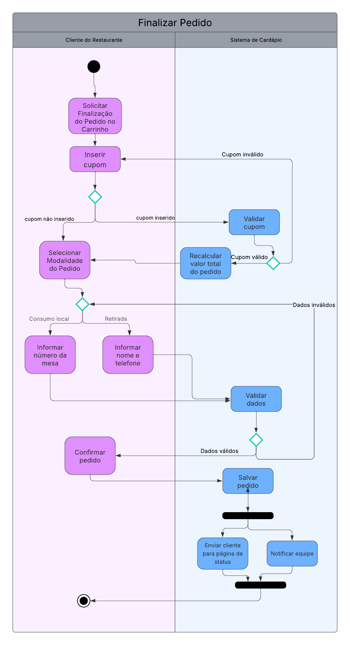

5.2 Diagrama de Atividade 2 - Finalizar Pedido
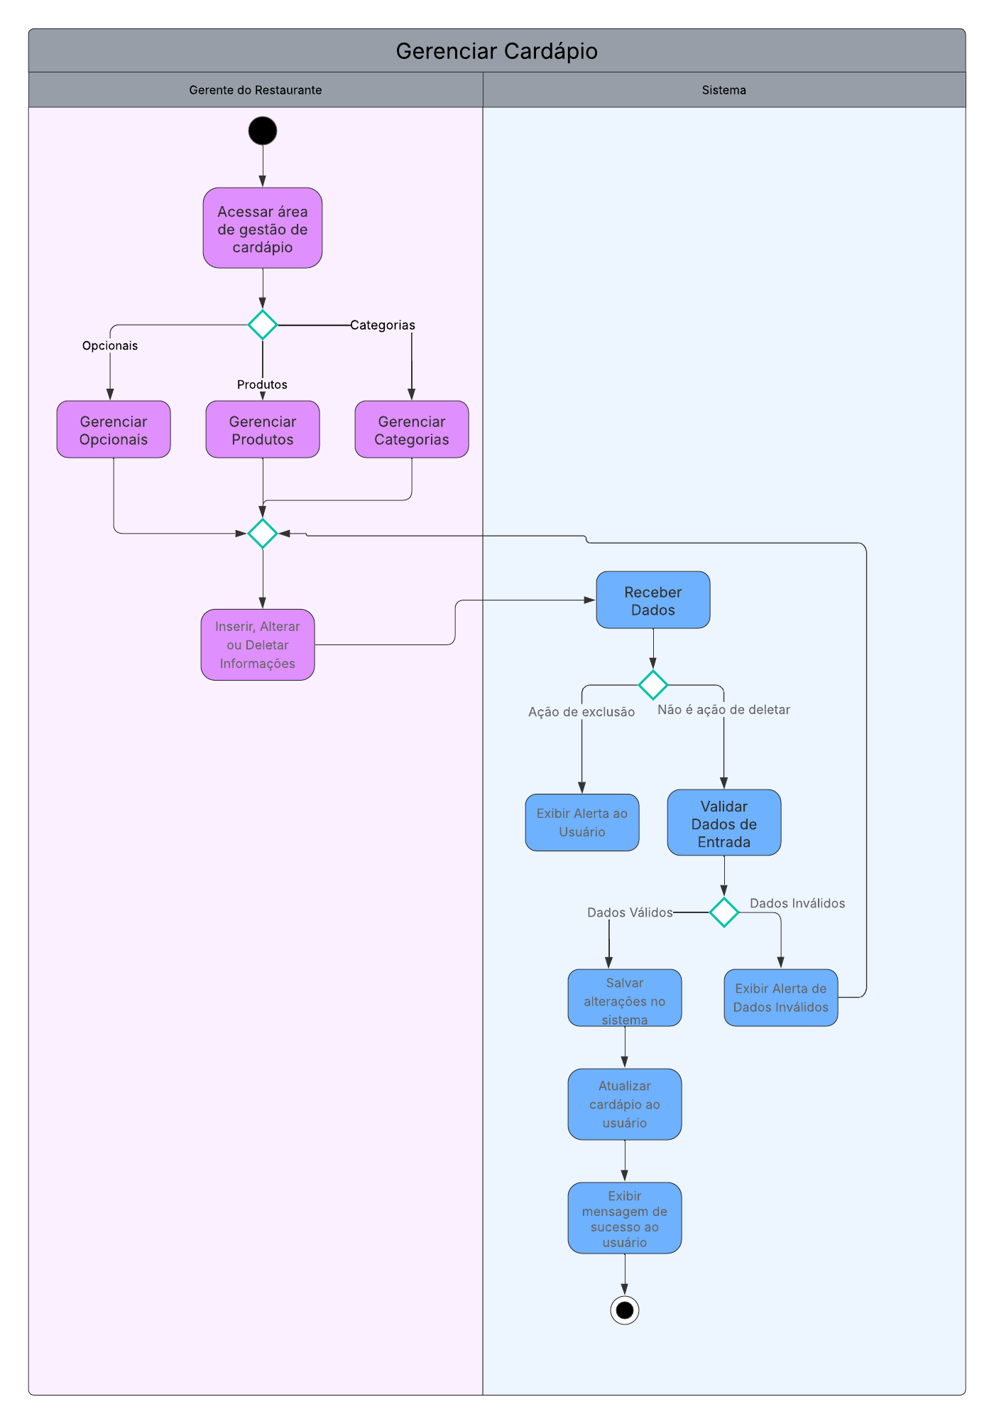

Diagrama de Classes

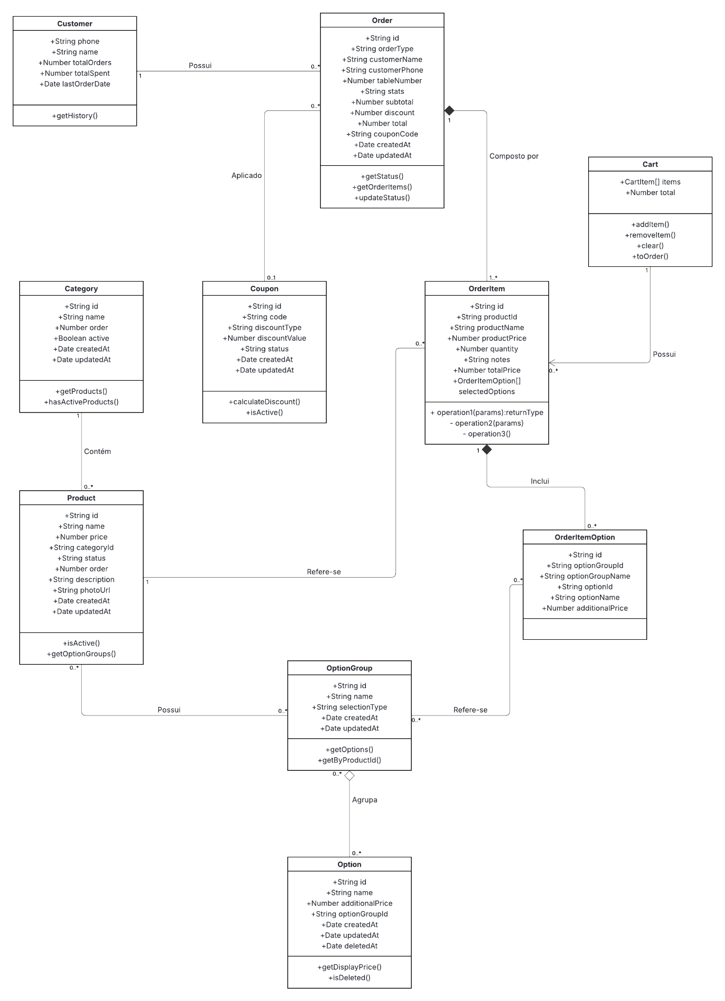

Considerações Finais

Conclusões
O Sistema de Cardápio foi desenvolvido seguindo rigorosamente os princípios de Programação Orientada a Objetos (POO), utilizando TypeScript como linguagem de programação. Todas as entidades de negócio foram modeladas como classes TypeScript, garantindo encapsulamento, reutilização e manutenibilidade do código.
A escolha do Supabase como banco de dados permitiu uma implementação rápida e eficiente, fornecendo autenticação, armazenamento de arquivos e funcionalidades de tempo real nativas.

Principais decisões técnicas:
- Uso obrigatório de POO e TypeScript conforme especificado no Project Brief
- Arquitetura baseada em Server Components do Next.js para melhor performance
- Integração com Supabase Realtime para atualizações instantâneas de status
- Aplicativo Electron para garantir notificações confiáveis no ambiente desktop
Dificuldades encontradas:
- Sincronização em tempo real entre múltiplos componentes (web e desktop)
- Gerenciamento de estado complexo no carrinho de compras com opcionais
- Validação e cálculo preciso de preços com múltiplos opcionais e cupons

Trabalhos Futuros
O desenvolvimento de software é um processo contínuo e evolutivo. A versão atual do Sistema de Cardápio atende as necessidades mínimas de um restaurante. Para as próximas iterações do sistema, sugere-se a implementação das seguintes funcionalidades e melhorias, visando aumentar a competitividade da ferramenta e a eficiência operacional dos restaurantes parceiros:

6.1. Expansão de Funcionalidades de Negócio
- Integração com Gateways de Pagamento Digital: Implementar pagamentos online diretamente pela interface do cliente (Web). A integração com APIs de pagamento (como Stripe, Mercado Pago ou Pagar.me) permitirá transações via Cartão de Crédito e Pix Automático. Isso reduzirá filas no caixa e a necessidade de manuseio de dinheiro físico.
- Módulo de Gestão de Delivery: Expandir o sistema para suportar logística de entrega. Isso inclui o cadastro de endereços pelo cliente, cálculo automático de taxas de entrega baseadas em geolocalização (Google Maps API) e atribuição de pedidos a entregadores.
- Programa de Fidelidade e Cashback: Desenvolver um sistema de pontuação onde o cliente acumula pontos baseados no valor gasto, podendo trocá-los por descontos ou produtos específicos, incentivando a recorrência (LTV - Lifetime Value).
- Controle de Estoque Automatizado: Vincular os produtos vendidos aos seus ingredientes (ficha técnica). Dessa forma, ao vender um "X-Bacon", o sistema daria baixa automaticamente no estoque de pão, carne, queijo e bacon, alertando o gerente quando os insumos atingirem níveis críticos.
6.2. Melhorias na Experiência do Usuário e Operação
- Integração com WhatsApp Business API: Automatizar o envio de notificações de status do pedido ("Seu pedido está pronto!") diretamente para o WhatsApp do cliente, aumentando a taxa de visualização das mensagens em comparação ao acompanhamento passivo na tela do navegador.
- Impressão Automática de Comandas (Integração de Hardware): Desenvolver um serviço de impressão que se comunique com impressoras térmicas não fiscais (ESC/POS). Assim que um pedido cair na "Estação Desktop", uma via seria impressa automaticamente para a cozinha e outra para o balcão, agilizando a produção.
- Sistema de Avaliação e Feedback: Permitir que, após a conclusão do pedido ("Pronto" ou "Entregue"), o cliente avalie a qualidade da comida e do serviço com estrelas e comentários, gerando métricas de satisfação (NPS) no painel administrativo.
- Painel KDS (Kitchen Display System) Avançado: Evoluir a interface da cozinha para um sistema KDS completo, com contagem de tempo de preparo por pedido (SLA), alteração de cores para pedidos atrasados e divisão de telas entre "Bar" (bebidas) e "Cozinha" (comida).
6.3. Aspectos Técnicos e Segurança
- Níveis de Acesso (RBAC - Role-Based Access Control): Refinar o sistema de autenticação para permitir múltiplos usuários administrativos com permissões distintas (ex: o "Garçom" só pode ver pedidos, o "Gerente" pode editar cardápio, e o "Financeiro" acessa apenas métricas de faturamento).
- Aplicativo Mobile Nativo (PWA): Transformar a interface web do cliente em um Progressive Web App (PWA) instalável, permitindo o envio de notificações push e acesso offline ao cardápio (cache).

